





**Interesse? Contacteer ons:**

Ines Thevelein – Recruiter

[Ines.thevelein@actemium.com](mailto:Ines.thevelein@actemium.com)

09/325.75.50

**Junior Automation Engineer**

Automatiseer de toekomst! Pas afgestudeerd als burgerlijk/industrieel ingenieur of als master in een technische richting? Ga voor een loopbaan in automatisering en werk bij de sterkste referenties in de industrie. De mensen hier bij Actemium creëeren méér dan oplossingen voor de industrie. Ze staan aan de basis van die technologische innovaties die de industriële revolutie bepalen. Het zijn de ideeën en de visies van onze medewerkers die vorm geven aan de industriële wereld van morgen. Van Artificial Intelligence, Machine Learning, Big Data, Data Science tot Internet of Things, the Factory of the Future, Eco-Production, Smart production en Industry 4.0. We innovate so we are.

Je functie:

* grondige**opleiding**, zowel theoretisch als praktijkgericht, actieve**coaching**
* analyse, programmering en inbedrijfname van**industriële automatiseringsprojecten**
* focus op**industriële processen**met PLC, Scada of DCS-systemen
* integratie met**IT-applicaties**
* deel uitmaken van een projectteam met focus op**overleg en teamplay**
* afwisselend werken op kantoor en in the field bij**topspelers in de industrie**
* occasioneel verblijf in het**buitenland**in het kader van een project is optioneel ifv je ambitie

Je profiel

* **master**ingenieurswetenschappen of industriële wetenschappen of IT
* **leergierig**, sterke technische interesse, sterk**verantwoordelijkheidsgevoel**
* **initiatiefnemer**, praktisch ingesteld én**analytisch sterk**, zin voor autonomie
* **nauwkeurig,** je past je makkelijk aan aan**verschillende situaties**
* gedreven om een**stevige basis**op te bouwen en zo**door te groeien**binnen de projectorganisatie
* eerste werkervaring in industriële omgeving of kennis van PLC of DCS-systemen door stage of thesis is een troef
* talenkennis**Engels en/of Frans**is een troef.**Rijbewijs B**noodzakelijk

Actemium, een merk van VINCI Energies, is internationaal marktleider in het aanbieden van Solutions & Services voor de industrie. Bij Actemium aan de slag gaan, betekent kiezen voor een innovatieve omgeving met gepassioneerde collega’s, waar je jouw vaardigheden verder kunt ontwikkelen en waar je de kans krijgt om jouw eigen loopbaan uit te stippelen.

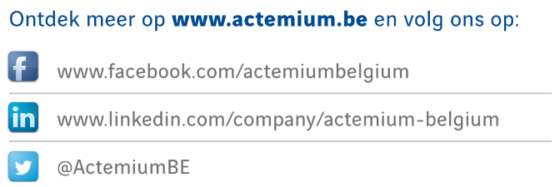flux_VE

Wij:

|  |  |  |
| --- | --- | --- |
| Een zeer toffe werkomgeving met bruisende teams en flexibele werkuren. | Een persoonlijk leer- en ontwikkelingsplan, opleiding en doorgroeimogelijkheden. | Een marktconforme verloning, aangevuld met bedrijfswagen, onkostenvergoeding, enz. |
| Een hospitalisatie- en groepsverzekering… én gratis fruit op het werk! | Een hoge fun-factor en tal van sportieve/culturele/familiale activiteiten. | Tal van initiatieven omtrent kennisdeling (Lean Coffee, technische sessies, enz.). |

**Interesse? Contacteer ons:**

Ines Thevelein – Recruiter

[Ines.thevelein@actemium.com](mailto:Ines.thevelein@actemium.com)

09/325.75.50

Actemium, een merk van VINCI Energies, is internationaal marktleider in het aanbieden van Solutions & Services voor de industrie. Bij Actemium aan de slag gaan, betekent kiezen voor een innovatieve omgeving met gepassioneerde collega’s, waar je jouw vaardigheden verder kunt ontwikkelen en waar je de kans krijgt om jouw eigen loopbaan uit te stippelen.